1. **게임 시작 화면(1920 $×$ 1080)**
2. **게임 타이틀 화면**

0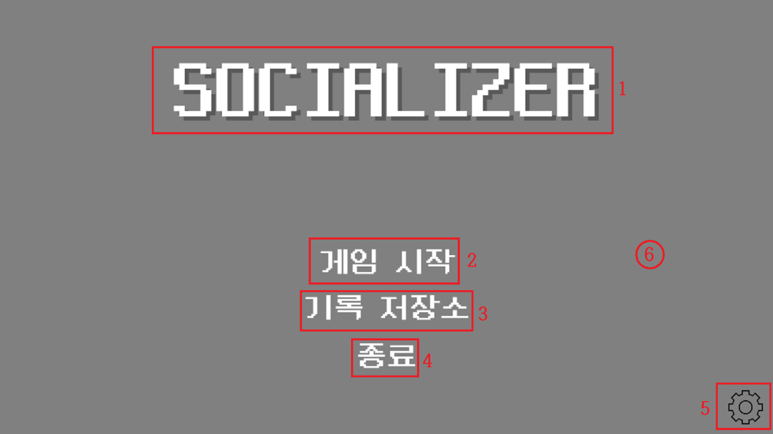1920

|  |  |  |  |
| --- | --- | --- | --- |
| **번호** | **내역** | **설명** | **좌표 x,y** |
| 1 | 게임 타이틀 | 게임의 타이틀 출력 | (396, 727) |
| 2 | 게임 시작 | 클릭 시 게임을 시작 | (719, 464) |
| 3 | 기록 저장 | 클릭 시 모은 엔딩을 볼 수 있는 화면을 출력 | (686, 352) |
| 4 | 게임 종료 | 클릭 시 게임을 종료 | (834, 238) |
| 5 | 설정 | 클릭 시 설정창 출력 | (1800, 120) |
| 6 | 게임 배경 이미지 | 배경 이미지 출력 |  |

1. **기록 저장소**

|  |  |  |
| --- | --- | --- |
| **번호** | **내역** | **설명** |
| 1 | 얻은 엔딩 삽화 | 얻은 엔딩 삽화 출력  클릭 시 확대해서 출력 |
| 2 | 엔딩 이름 | 얻은 엔딩의 이름 출력 |
| 3 | 얻지 못한 엔딩 삽화 | 얻지 못한 엔딩 삽화는 까맣게 가려져서 출력 |
| 4 | 얻지 못한 엔딩 이름 | 엔딩 이름 ???로 출력 |
| 5 | 뒤로 가기 | 클릭 시 게임 시작 화면으로 이동 |
| 6 | 게임 배경 이미지 | 배경 이미지 출력 |

1. **설정창**

|  |  |  |  |
| --- | --- | --- | --- |
| **번호** | **내역** | **설명** | **좌표** |
| 1 | 해상도 | 게임화면의 출력 결정, 리스트 박스 | (166, 796) |
| 2 | 창모드 | 게임 화면의 크기 결정 | (166, 700) |
| 3 | 체크박스 | 체크박스 | (519, 702) |
| 4 | 마스터 볼륨 | 게임 전체 사운드 조절 | (143, 350) |
| 5 | 배경음 | 배경 음악 조절 | (143, 280) |
| 6 | 효과음 | 효과음 조절 | (143, 210) |
| 7 | 스크롤바 | 스크롤바 | 각각 (430, 350)  (430, 280)  (430, 210) |
| 8 | 닫기 | 설정창 나가는 버튼 | (1740, 945) |
| 9 | 설정 창 박스 | 설정창 출력 | (90, 70) |

1. **캐릭터 생성**

|  |  |  |  |
| --- | --- | --- | --- |
| **번호** | **내역** | **설명** | **좌표** |
| 1 | 이름 칸 | 키보드를 통해 플레이어의 이름을 적는 텍스트 박스 | (447, 685) |
| 2 | 미 선택 성별 | 클릭으로 선택할 수 있는 성별 | (1070, 535) |
| 3 | 선택한 성별 | 플레이를 위해 선택한 성별 | (1245,535) |
| 4 | 게임 시작 | 클릭 시 게임 시작 | (1630, 37) |
| 5 | 뒤로 가기 | 클릭 시 타이틀 화면으로 이동 | (32, 40) |

1. **인게임(1920 $×$ 1080)**
2. **대화 화면**
3. **신뢰도를 쌓을 수 있는 NPC와 사무실에서대화**

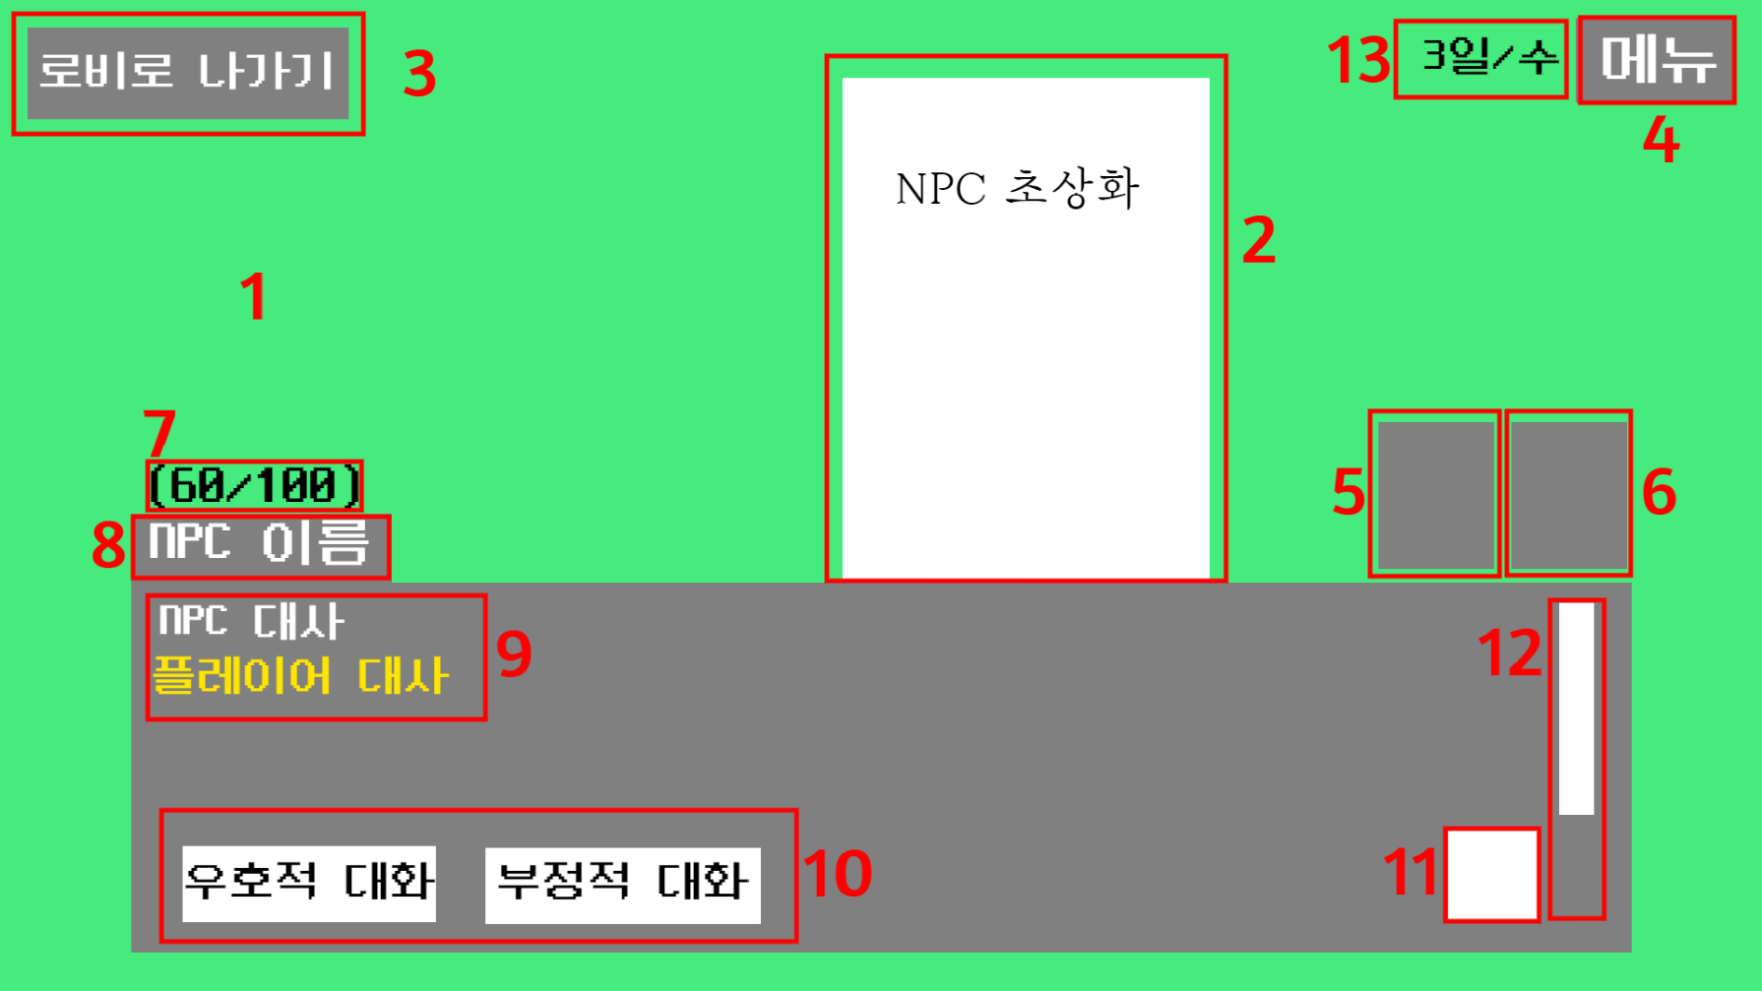

|  |  |  |  |
| --- | --- | --- | --- |
| **번호** | **내역** | **설명** | **좌표** |
| 1 | 게임 배경 이미지 | 게임 배경 이미지 출력 (사무실) |  |
| 2 | NPC 이미지 | 대화중인 NPC 이미지 출력 | (918.445) |
| 3 | 로비로 이동 | 일과를 다 끝나면 생성  클릭 시 로비로 나감 | (30, 950), (380, 1050) |
| 4 | 메뉴 | 클릭 시 메뉴 창 출력 | (1717,970), (1892,20) |
| 5 | 태블릿 | 클릭 시 태블릿 창 출력 | (1500,460), (1625,620) |
| 6 | 수첩 | 클릭 시 수첩 창 출력 | (1645,460), (1770,620) |
| 7 | NPC 신뢰도 | 대화중인 NPC의 신뢰도 출력 | (160,530) |
| 8 | NPC 이름 | 대화중인 NPC의 이름 | (145,445), (430,520) |
| 9 | 대화 기록 | 나눈 대화 내용 기록 |  |
| 10 | 대화 탭 | 클릭 시 버튼 안의 대화를 함 | 우호: (200,75), (500, 160)  부정: (530,75), (830,160) |
| 11 | 남은 대화 카운트 | 남은 대화 횟수 | (1580,81), (1680, 180) |
| 12 | 대화창 스크롤바 | 스크롤바 | (1700,81), (1738,423) |
| 13 | 날짜 | 게임 내 날짜, 텍스트 박스 | (1535,985), (1715,1040) |
|  | 전체 대화 창 | 대화창 | (145,40), (1780, 445) |

* 좌측하단, 우측상단 좌표입니다.

1. **신뢰도를 쌓을 수 있는 NPC와 사무실이 아닌 곳에서 대화**

* 로비, 집, AM

[로비로 나가기] 버튼이 [이동] 버튼으로 바뀜

1. **NPC 심문**

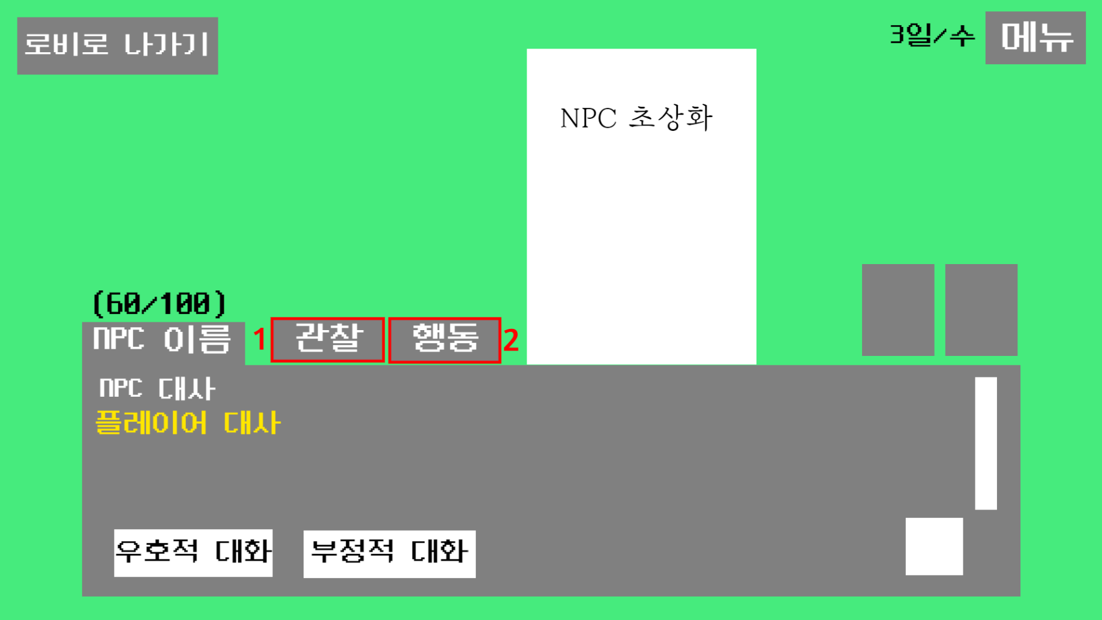

|  |  |  |  |
| --- | --- | --- | --- |
| **번호** | **내역** | **설명** | **좌표** |
| 1 | 관찰 | 클릭 시 마우스 커서가 돋보기 모양으로 변함 | (475,450), (665,525) |
| 2 | 행동 | 클릭 시 플레이어가 취할 수 있는 행동 버튼 출력 | (680,450), (870,525) |

* 좌측하단, 우측상단 좌표입니다.

1. **게임 메뉴**

|  |  |  |  |
| --- | --- | --- | --- |
| **번호** | **내역** | **설명** | **좌표** |
| 1 | 메뉴창 | 게임 메뉴창 배경 | (610, 140), (1310,940) |
| 2 | 게임 메뉴 | [게임 메뉴] 텍스트 출력 | (756, 810), (1164,900) |
| 3 | 게임 설정 버튼 | 클릭 시 설정창 출력 | (780,632), (1140,708) |
| 4 | 게임 타이틀 화면 버튼 | 클릭 시 타이틀 화면으로 이동 | (676,502), (1244,578) |
| 5 | 종료 버튼 | 클릭 시 게임 종료 | (865,372), (1053, 448) |

1. **태블릿 화면**
2. **태블릿 첫 화면**

|  |  |  |
| --- | --- | --- |
| **번호** | **내역** | **설명** |
| 1 | 태블릿 창 | 태블릿 창 출력 |
| 2 | 태블릿 열기 전 게임 화면 | 태블릿 열기 전 게임 화면 |
| 3 | 게임 매뉴얼 | 게임 방법 출력 |
| 4 | 다음 화면으로 이동 | 클릭 시 다음 화면으로 이동 |
| 5 | 태블릿 화면 배경 이미지 | 태블릿 배경 이미지 출력 |

1. **NPC 정보창**

1. **수첩 화면**